復興農学会
設立趣意書

東日本大震災と福島第一原子力発電所事故により東北地方の農林水産業が壊滅的な被害を受けてから10年の歳月が流れようとしています。この間、農学系の多くの学協会が、現地の農業者、市民、企業、行政と協働しながら、専門的見地による学術的調査・地域活動を展開してきましたが、各分野の連携に基づいた農業復興には至っていません。一方、地震・噴火・津波はもとより、近年の世界的な気候変動、台風や集中豪雨に起因する洪水や地すべり等の災害が、今後も高齢化や過疎化が進む地域の農林水産業や生活基盤を脅かすことから、従来の災害復旧・復興とは異なるアプローチが必要とされてきています。
「農学栄えて農業滅ぶ」。これは駒場農学校（現在の東京大学農学部、東京農工大学農学部）を卒業し、東京農業大学の初代学長となられた実学的農学者 横井 時敬 先生が、現場に貢献していない農学を嘆いた言葉です。果たして現代の農学がこの嘆きに応えてきたのかについては議論のあるところですが、少なくともこの10年間で従来の農学が被災地域の農林水産業の復興に十分に貢献できたとは言い切れないのではないでしょうか。
だからこそ『復興農学会』の出番なのです。私たちは、専門性という縦糸で発展してきた農学分野を、地域性という横糸でつなぎ、現場の声に耳を傾けながら、被災地域で力強く生きる人々と大学・高専・研究機関等の専門家が一緒になって、未来を見据えた地域と農業の復興を果たし、日本および世界の農業・食料生産の持続的発展へと展開することが重要だと考えています。そのことは現在、国連で提起されているSDGsの１つの具体策に通じるものです。そして、それらの復興に関する知恵と知識（復興知）を集積することによって、国内・外で起こりうるさまざまな自然災害や人的災害で傷ついた地域とその農林水産業の復興を応援する任意団体として、復興農学会の設立をここに発起するしだいです。

2020年6月29日
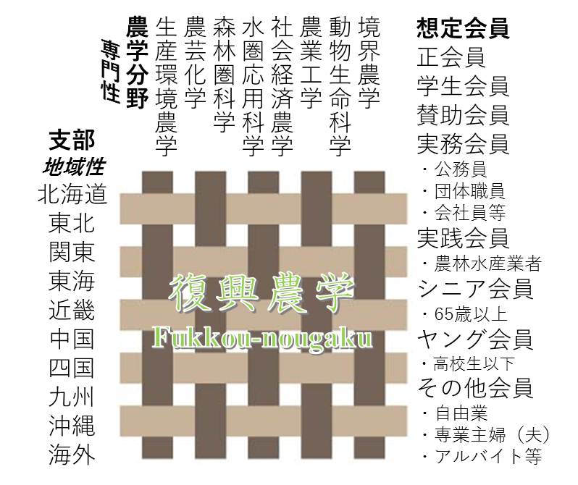
復興農学会の構成イメージ図
最近10年間の災害一覧（国内）

2019年10月 台風19号（関東甲信、東北地方など）
2019年9月 台風15号（関東）
2019年8月 九州北部豪雨
2018年9月 北海道胆振東部地震
2018年6月 大阪北部地震
2018年7月 豪雨（西日本豪雨）
2017年7月 九州北部豪雨
2016年4月 熊本地震
2014年8月 豪雨による土砂災害（広島市）
2011年9月 台風12号（西日本各地)
2011年4月 福島県浜通り地震
2011年3月 長野県北部地震（栄村大震災）
2011年3月 東北地方太平洋沖地震（東日本大震災）

